RESOLUCIÓN Nº 091-2013 -MBS-
PROGRAMA: "ACOMPAÑANTES DOMICILIARIOS — MUNICIPIOS".

Estado de la Norma: VIGENTE.

Publicada en B.O. Nº 3035 del 08-02-2013.-
Dictada el 28-01-2013.-
Operador de Digesto: R. S.-

Art. 1º.- Transfiérase a favor de las Municipalidades detalladas en el anexo que forma parte integrante de la presente Resolución, los montos que en cada caso se consignan para solventar el pago a diversas personas, que se encuentran comprendidas en el programa: "ACOMPAÑANTES DOMICILIARIOS — MUNICIPIOS".-

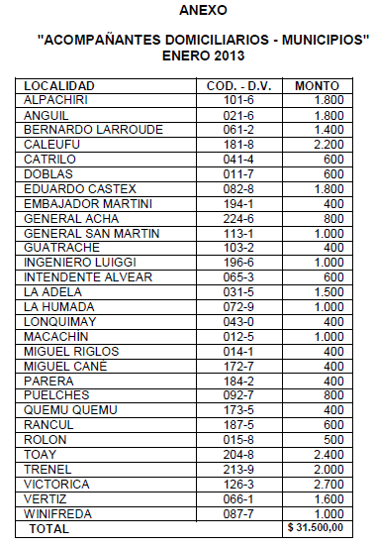

Nota de Redacción: Título dado por redacción DI.

